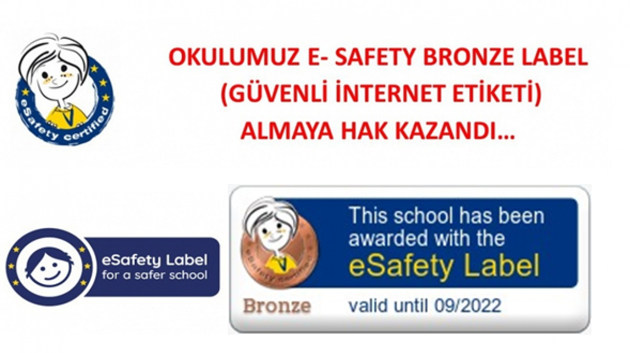

E-SAFETY BRONZE LABEL (GÜVENLİ İNTERNET ETİKETİ) ALMAYA HAK KAZANDIK...
Okulumuz, aralarında ülkemizin de bulunduğu Brüksel Merkezli 34 Avrupa Ülkesinin Eğitim Bakanlıklarının üye olduğu Avrupa Okul Ağı (Europen Schoolnet) tarafından, 2012 yılında okulları ve öğrencileri internetin zararlarından korumak amacıyla uygulamaya konulan "eSafety Label" (Güvenli İnternet Etiketi) almaya hak kazanmıştır.

Iron(No Label), Bronze, Silver ve Gold Label olarak kategorilendirilen sistemde ilk aşamada 18 ay süreyle Bronze Label (Bronz Etiket) alan okulumuz oluşturulan eylem planına göre çalışmalarını yaparak 2022 yılı Eylül ayında tekrar puanlandırılacak ve Silver ya da Gold Label seviyesinde etiket almaya hak kazanacaktır.

Uluslararası geçerliliği olan bu etiket, okullara uluslararası platformlarda öncelik ve prestij kazandırmaktadır.

